Муниципальное казенное учреждение
«Управление образования муниципального округа Богданович»
Муниципальное дошкольное образовательное учреждение
«Центр развития ребёнка – детский сад № 2 «Радуга Детства»

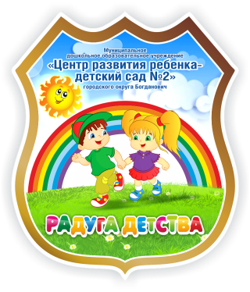

СОГЛАСОВАНО: Утверждаю:
ВРиО директора МКУ УО Директор МДОУ «ЦРР №2
МО Богданович «Радуга Детства»
_________А.В.Бобошин _________В.В.Брылина
«___» ________ 2026г. «___»___________ 2026г.

Положение
о проведении областного очного конкурса патриотической поэзии среди педагогов/специалистов ДОУ, ОУ
«Солдатский треугольник-2026»,
посвященного 81 – годовщине Победы в
Великой Отечественной войне

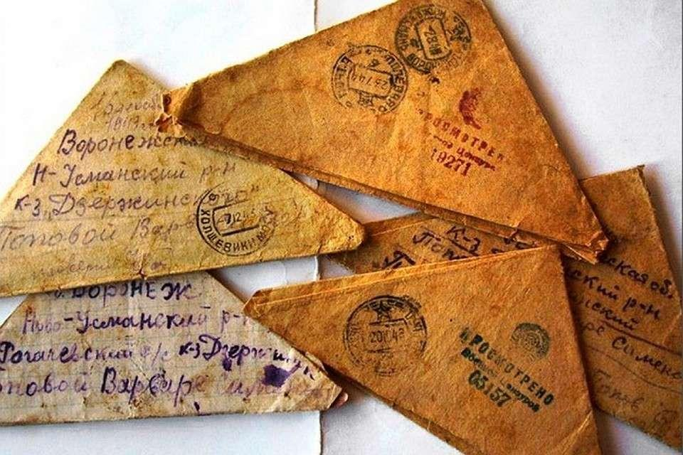
МО Богданович, 2026год
Еще немного - и мы будем отмечать поистине всенародный великий праздник в истории нашего Отечества - День Победы - символ патриотизма, величия, мужества и силы духа нашего народа!
Книги о войне надо читать с детства, чтобы не оборвать нить памяти о доблести наших соотечественников, подаривших нам жизнь.
Чтение произведений о войне развивает чувство патриотизма, любви к Родине, заставляет гордиться своей страной и народом, который живёт на её территории, учит быть человечными даже в самой трудной и страшной ситуации, учит придерживаться своих принципов до конца, даже тогда, когда умирают твои друзья, учит любить, верить, надеяться, учит объединению тысяч сердец ради одной великой цели - победы.
Читая стихи о войне, мы вместе с их героями переживаем эти горькие события и учимся беречь мир. Литература - это живой голос свидетелей-очевидцев. Сегодня, когда не стихают громкие исторические споры и дискуссии о Великой Отечественной войне, именно военная поэзия, стихи современников о тех страшных днях — лучшее и беспристрастное свидетельство о нашей истории.
Стихи о Великой Отечественной войне являются важной составляющей патриотического воспитания. Они рассказывают о подвигах и мужестве солдат, защищавших свой край, не жалевших себя в борьбе – являются высокохудожественным средством воспитания.
Сегодня прозвучат и стихи о ходе специальной военной операции, о локальных войнах в Афганистане, Чечне, Сирии, ее участниках – яркая летопись, хранящая память поколений о событиях современности.
- Общие положения
  - Настоящее Положение определяет условия, порядок, организацию и проведение в МДОУ «ЦРР №2 «Радуга Детства» областного конкурса патриотической поэзии, посвящённого 81–годовщине Победы в Великой Отечественной войне (далее – Конкурс).
  - Конкурс проводится среди педагогов/специалистов, других сотрудников дошкольных образовательных учреждений/образовательных учреждений Свердловской области в 2026 году.
  - Предметом Конкурса являются выступления педагогов, специалистов (других сотрудников) ДОУ/ОУ с художественным чтением поэтических произведений.
  - Пропаганда патриотизма через изучение истории Отечества, привлечение внимания к ней в рамках празднования 81- летия Победы в Великой Отечественной войне, как одной из самых героических и трагичных страниц Советского народа.
  - Организаторы конкурса: Муниципальное дошкольное образовательное учреждение «Центр развития ребёнка – детский сад №2 «Радуга Детства».

- Цели и задачи конкурса
  - Конкурс проводится в целях развития творческих связей между образовательными учреждениями, создания новых творческих коллективов.
  - Конкурс ставит своими задачами:
- формирование имиджа дошкольного образовательного учреждения, как школы высокой культуры и большого творческого потенциала;
- сохранять традиции системы патриотического воспитания, направленной на формирование и развитие личности, обладающей качествами гражданина – патриота Родины и способной успешно выполнять гражданские обязанности в мирное и военное время;
- развивать интерес к художественной, документальной литературе, поэзии раскрывающей темы: мужества, долга, подвига, солдатских будней, любви к Отечеству, творческое общение с коллегами ДОУ/ОУ Свердловской области;
- прививать любовь к художественному слову; создавать условия для реализации способностей в искусстве художественного чтения;
- выявлять, признавать и поддерживать наиболее талантливых авторов, поэтов и исполнителей;
- негативное отношение к экстремизму, национализму, фашизму, терроризму и разжиганию межнациональной розни.

- Организация проведения Конкурса
  - Для организации и проведения Конкурса определяется организационный комитет (далее – оргкомитет).
  - Оргкомитет осуществляет следующую деятельность:
- принимает заявки и согласие на обработку персональных данных на участие в Конкурсе (см. приложение 1,3);
- оперативно доводит до сведения конкурсантов и их представителей информацию, касающуюся проведения Конкурса;
- формирует состав жюри;
- определяет время и место проведения мероприятия, организует мероприятие;
- разрабатывает систему поощрения, награждения участников.
  - Организаторы оставляют за собой право на трансляцию мероприятия по телевидению и в СМИ.

- Порядок и сроки проведения Конкурса
  - Участие в Конкурсе добровольное, очное.
  - Конкурс проводится в два этапа.
- 1-й этап – приём заявок
- 2-й этап – проведение Конкурса
  - Участники Конкурса должны выучить наизусть и исполнить стихотворение или фрагмент прозаического литературного произведения, литературную композицию по теме Конкурса.
  - Конкурс включает номинации:
- «Мы о войне стихами говорим»/ (поэтические произведения разных авторов).
- «Грозно грянула война…» (стихи поэта-земляка Степана Щипачева о войне).
- «Дорогами локальных войн» (стихи памяти героев Афганистана, Чечни).
- «СВОих не бросаем» (стихи памяти героев специальной военной операции).
  - На каждое выступление вводится временное ограничение – от 3 до 5 минут, групповые выступления (композиции) – до 7 минут. В случае превышения регламента выступления жюри имеет право прервать выступление участника и снизить баллы.
  - Допускается музыкальное/видео сопровождение чтения произведения.
  - Обязательные условия выступления: указание названия произведения и автора произведения.
  - Последовательность выступления конкурсантов определяется на основании поступления заявок на Конкурс.
  - Место проведения: МДОУ «ЦРР №2 «Радуга Детства», г. Богданович, улица Яблоневая, дом 88.
  - Заявки на Конкурс и согласие на обработку персональных данных по форме Приложений №№1 и 3 принимаются с 10.03.26г. – 23.03.26г. на электронную почту: sadmdou@yandex.ru
  - Время проведения: 14 апреля 2026 года в 09.00 часов.
  - На конкурс от образовательного учреждения приглашаются 1 или 2 (не более) участников.
  - По всем вопросам обращаться к координатору конкурса – заместителю директора МДОУ «ЦРР №2 «Радуга Детства» - Деминой Галине Александровне по телефону: 8 963 041 32 43.

- Критерии оценивания
  - Оценка выступления участников производится путём заполнения всеми членами жюри специальной формы и проставления оценок по 5-балльной шкале по каждому из установленных критериев. Итоговая оценка определяется путём суммирования баллов, проставленных участнику всеми членами жюри. Жюри оценивает выполнение конкурсных заданий в баллах в соответствии с критериями:
- сценическая культура (внешний вид, манера, собранность; выход и уход со сцены) – до 5 баллов;
- выразительность чтения (свобода звучания голоса; дикция; интонирование; культура произношения; темпоритмическое разнообразие) - до 5 баллов;
- исполнительское мастерство (жесты и мимика; контакт и общение со зрителем; перспектива переживаемого чувства и степень эмоционального воздействия) - до 5 баллов;
- актуальность выбора литературного произведения - до 5 баллов;
- художественное оформление номера (костюмы, атрибуты, музыкальное сопровождение) – до 5 баллов.
  - Максимальное количество баллов за выполнение задания – 25 баллов.
  - Жюри имеет право на определение специального приза.

- Жюри Конкурса
  - В своей деятельности жюри Конкурса руководствуется настоящим Положением.
  - Жюри определяет победителей и призёров Конкурса.
  - При оценке конкурсантов жюри придерживается критериев, определённых организаторами Конкурса.
  - Жюри Конкурса формируется организатором из числа специалистов МКУ УО МО Богданович, МБУ ДО ЦДТ «Креатив», ведущих библиотекарей, работников музеев, поэтов и театральных деятелей.
  - Выступления конкурсантов оцениваются по 5-ти балльной системе. Допускается дублирование призовых мест. Оценочные баллы, согласно конкурсным протоколам не выносятся на всеобщее обсуждение.

- Награждение
  - Победители и призёры Конкурса награждаются дипломами 1-й,2-й,
3-й степени, медалями или кубками. Остальные участники Конкурса награждаются сертификатами за участие.
  - Объявление победителей и награждение участников Конкурса проводится на церемонии торжественного закрытия Конкурса.

Приложение 1

ЗАЯВКА
Участника областного конкурса патриотической поэзии среди педагогов/специалистов
«Солдатский треугольник- 2026»

1 | ФИО участника (полностью), если группа участников, прописать каждого
2 | ФИО руководителя ОУ (полностью)
3 | Наименование ОО (сокращённое и полное)
4 | Должность
5 | Территория
6 | Автор и название произведения (обязательно)
7 | Название номинации
8 | Необходимое оборудование (музыкальное оборудование, микрофон, стул, фортепиано, другое)
9 | Контактный телефон
10 | Электронная почта
11 | Дата заполнения заявки

Приложение 2
Состав оргкомитета Конкурса
- Брылина Валерия Валерьяновна – директор МДОУ «ЦРР №2 «Радуга Детства».
- Демина Галина Александровна – заместитель директора МДОУ «ЦРР №2 «Радуга Детства».
- Иберфлюс Алена Сергеевна – старший воспитатель МДОУ «ЦРР №2 «Радуга Детства».
- Бродягина Алена Анатольевна – музыкальный руководитель МДОУ «ЦРР №2 «Радуга Детства».
- Струкова Людмила Петровна – педагог - психолог МДОУ «ЦРР №2 «Радуга Детства».
- Савченко Елена Васильевна – учитель-логопед МДОУ «ЦРР №2 «Радуга Детства».
- Байрамалова Галина Васильевна – инструктор по физической культуре МДОУ «ЦРР №2 «Радуга Детства».

Приложение 3

Письменное согласие на обработку и передачу персональных данных
Я, _______________________________________________________________________________, (фамилия) (имя) (отчество) (последнее – при наличии)
зарегистрированный(ая) по адресу:_________________________________________________ , свободно, своей волей и в своих интересах даю согласие на обработку (любое действие (операцию) или совокупность действий (операций), совершаемых с использованием средств автоматизации или без использования таких средств с персональными данными, включая сбор, запись, систематизацию, накопление, хранение, уточнение (обновление, изменение), извлечение, использование, передачу (распространение, предоставление, доступ), обезличивание, блокирование, удаление, уничтожение) следующих персональных данных: фамилия, имя, отчество (последнее – при наличии), место работы и его юридический адрес, должность, электронный адрес. Вышеуказанные персональные данные предоставляю в муниципальное дошкольное образовательное учреждение «Центр развития ребенка – детский сад №2 «Радуга Детства» муниципального округа Богданович для обработки в целях обеспечения соблюдения в отношении меня законодательства Российской Федерации в сфере отношений, связанных с оказанием государственных услуг и государственных функций, и рассмотрением обращений граждан.
Я ознакомлен(а) с тем, что:
1) согласие на обработку персональных данных действует с даты подписания настоящего согласия в течение всего срока, необходимого для обеспечения соблюдения законодательства Российской Федерации в сфере отношений, связанных отдельных видов деятельности, и рассмотрением обращений граждан;
2) согласие на обработку персональных данных может быть отозвано на основании письменного заявления в произвольной форме в соответствии с п.5 ст.21 Федерального закона№ 152-ФЗ от 27.07.2006 «О персональных данных»;
3) правами и обязанностями в области защиты персональных данных, с юридическими последствиями автоматизированной обработки персональных данных.
Дата ____________________________ ________/_________________________
(число, месяц, год) подпись / расшифровка

